2.1

1. Dit update de local branch en ook de remote tracking branches. (git fetch en git merge)

2. Wanneer er geen updates zijn of wanneer er niet getracked word

3. Jouw branch word upgeload naar de remote branch op bijvoorbeeld github

4. update de remote repository

5. wanneer de branch niet up to date is.

6. Wanneer de master branch niet vertakt is zal hij verwijzen naar de feature branch zijn laatste commit.

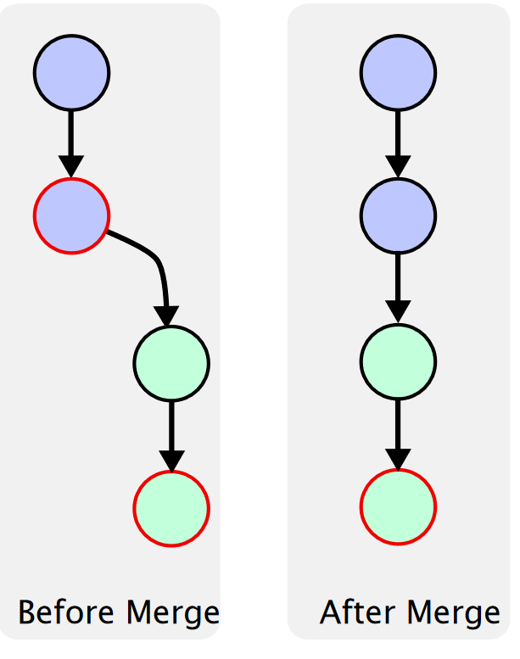

7. Wanneer je bijvoorbeeld een bestand c hebt en je veranderd deze nu heb je 2 varianten hiervan

2.3

7.

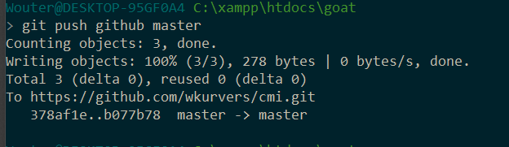

11

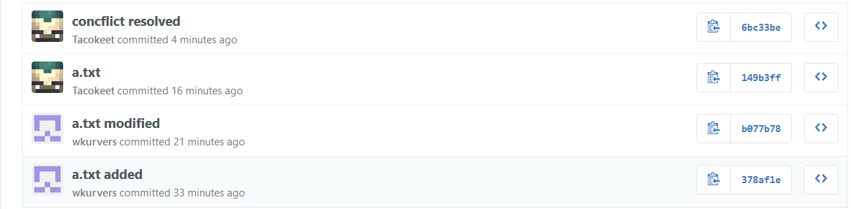

12.

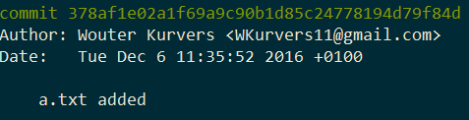

13. de veranderingen die we gemaakt hebben.

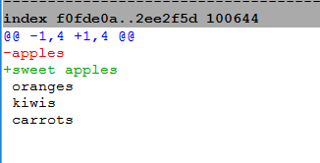

2.4

11.

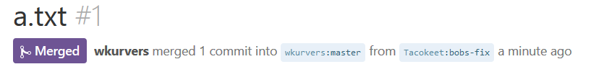

12. a.txt localy is niet het zelfde als a.txt op github

2.5

4. de hash value heeft een standard grote of het nu 1 of 100 karakters zijn 20 bytes (160 bits) met SHA-1

6. sweet word getoond